Tema 17 Que bonito es compartir. Catecismo página 74
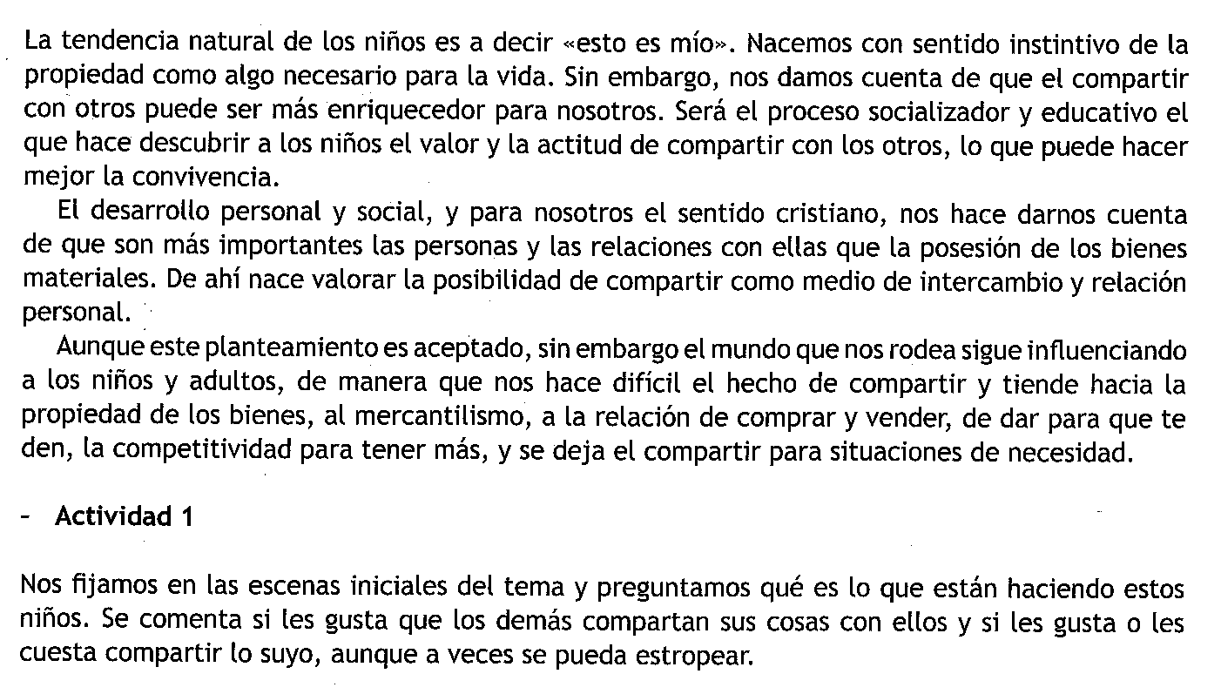
Observa como compartía Jesús con todos:
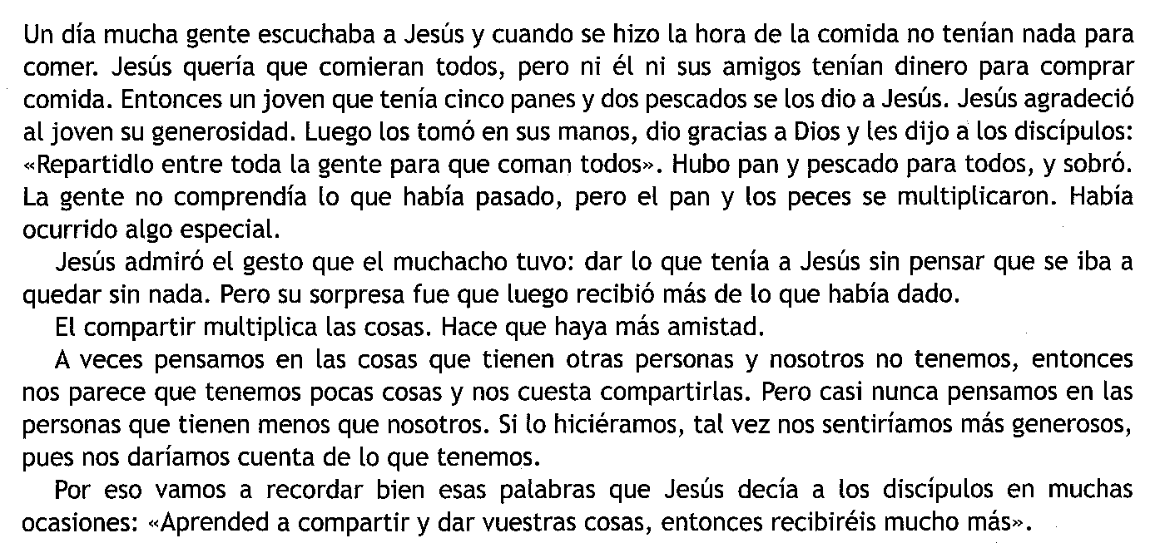
Contesta a las preguntas de la página 75.
¿has oído hablar de la iniciativa “no lo tiro, lo regalo” en El Espinar? Si no has oído hablar de ello búscalo en internet y comenta que te parece.
A veces acumulamos muchas cosas que no necesitamos y se extropean de no usarlas. Si lo diéramos a otros que lo necesitan lo aprovecharían más y tendríamos más amigos.
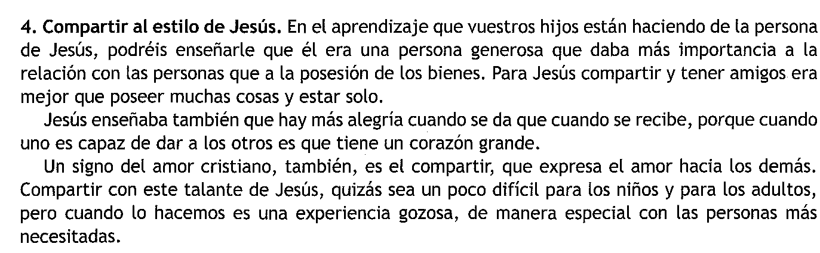

Jugamos a la Oca en la Página 76. Si caes en la casilla donde hay un niño solo que no comparte retrocedes tres casillas. Gana el más solidario.

Terminamos con la oración de la página 77 y un Padrenuestro.

Hacemos en el catecismo la actividad de la página 68.

Terminamos con la oración de la pagina 69.

